Памятка для родителей.
«Утренняя гимнастика с улыбкой»

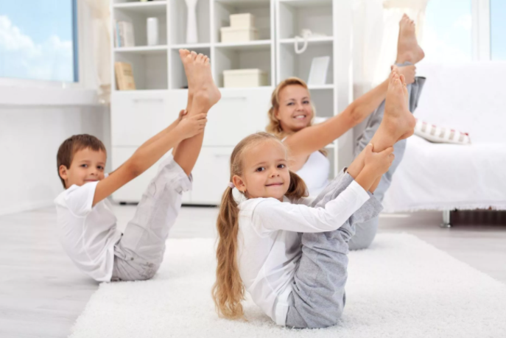

Выбор упражнений, входящих в комплекс утренней гимнастики для маленьких детей, достаточно велик. Они должны соответствовать возрасту и физическому уровню ребёнка. Приведем несколько интересных и эффективных упражнений:

- «Зайчик». Кроха подпрыгивает, подражая зайцу. Можно в это время просить показать, где у зайки находятся ушки, нос и хвостик.
- «Цапля». Малыш делает шаги, высоко поднимая колени. Затем можно постоять несколько секунд сначала на одной ноге, потом на другой.
- «Велосипед». Лежа на спине кроха поднимает ноги вверх и совершает ими поступательные круговые движения, словно крутит педали велосипеда.
- «Часики». Малыш ставит руки на пояс и осуществляет наклоны тела влево и вправо.
- «Большой - маленький». Кроха, держа руки на поясе, делает глубокие приседания.

